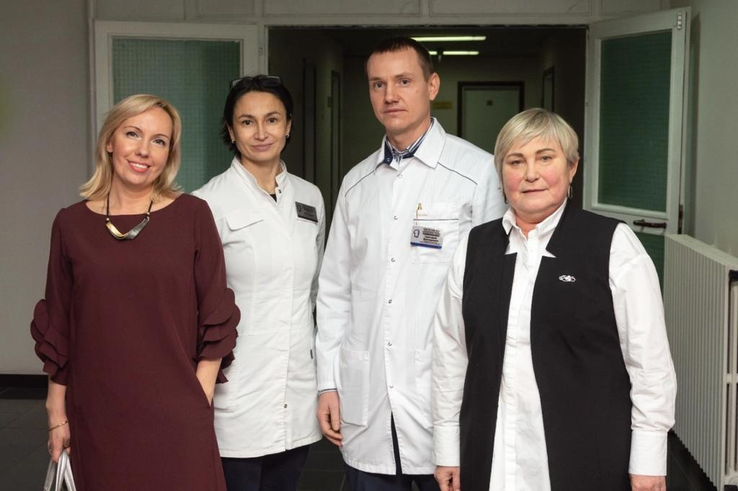Злой взгляд или злокачественный?

В Тюменской области проходит Неделя профилактики онкозаболеваний. Она приурочена ко Всемирному дню борьбы против рака, который отмечается 4 февраля. Региональные мероприятия направлены на привлечение внимания к важности ранней диагностики онкозаболеваний.

Рак - так называют злокачественные опухоли, которых на сегодняшний день известно более 100 видов: лимфомы, лейкоз, миеломы, меланомы, глиомы, хориокарциномы, карциномы и другие классификации. Редкая форма онкологии - рак глаза. Это тяжелое заболевание, которое может привести не только к слепоте и потере пораженного органа, но часто угрожает жизни больного. И иногда врачам приходится экстренно принимать решение.

О своем опыте быстрого реагирования при неожиданных осложнениях на фоне рака глаза, рассказал заведующий офтальмологическим отделением ОКБ №1, главный внештатный специалист офтальмолог Департамента здравоохранения Тюменской области, Григорий Викторович Симоненко:

«К нам попал пациент, у которого было выявлено злокачественное образование в области сосудистой оболочки глаза - меланома. Мы не специализируемся на оказании помощи таким пациентам, но это был экстренный случай. Опухоль была очень агрессивная и если допустить, что она начнет разрастаться и ассимилировать, то очень высока вероятность летального исхода. К сожалению, размеры и локации новообразования не позволили выполнить органо-сохранную операцию. Глаз пришлось удалить полностью. Но так нужно было ради спасения жизни. Сегодня пациент наблюдается у нас, чувствует себя хорошо».

Меланомой глаза чаще болеют люди после сорока лет. Мужчины в большей степени подвержены этому недугу. Вопрос о том, почему развивается это заболевание, в настоящее время остаётся открытым. В подавляющем большинстве случаев рак глаза долго не дает о себе знать, развиваясь бессимптомно. Явные признаки возникают уже на поздних стадиях патологических изменений. К ним относятся: внешнее покраснение, расширенный зрачок, образование сгустков крови в передней части, быстрая утомляемость, а также двоение в глазах и появление темных пятен на радужке.

Врачи призывают, при появлении первых симптомов нарушения зрения или поражения глазного яблока - нужно незамедлительно обратиться к специалисту.